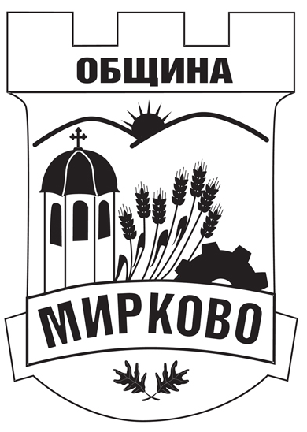
ДО
КМЕТА НА ОБЩИНА МИРКОВО
С. МИРКОВО
ОБЩИНА МИРКОВО
СОФИЙСКА ОБЛАСТ
Вх. № ………………………… / …………………

З А Я В Л Е Н И Е

ЗА ИЗДАВАНЕ НА ЗАПОВЕД ЗА ОСИГУРЯВАНЕ НА ДОСТЪП В НЕДВИЖИМ ИМОТ

От ………………………………………………………………………ЕГН/ЕИК ......….…………….
/ трите имена/наименование /
адрес: ………..…………………………………..………………………………………………………
/ област, община, населено място, ж.к., бул., ул., сграда №, вх, ет, ап. /
тел: ..………………………, факс…………………………,електронна поща……...…………………

УВАЖАЕМА/И Г-ЖО/Г-Н ……………….……………….,

Желая на основание чл. 194 от Закон за устройство на територията да ми бъде издадена заповед за осигуряване на достъп в имот ………………………………………………………………
……………………………………………………………………………………………………………...
за извършването на следните дейности: ..................................................................................................
………………………………………………………………………………………...…………………………………………………………………………………………………………………………………..

Моля, изберете начин, по който да Ви бъде предоставен издаденият документ:

- Лично или чрез упълномощено лице;
- Чрез лицензиран пощенски оператор на адрес:...........................................................................
…………………………………………………………………………………., като декларирам, че пощенските разходи са за моя сметка, платими при получаването му.

ЗАЯВИТЕЛ: ................................... Дата: ........................................ (подпис) ден, месец, година

Информация за услугата:

Идентификатор на услугата: Административен регистър – 2064 Издаване заповед за осигуряване достъп в недвижими имоти

Срок на изпълнение и дължима такса:
- 15 дни
- Безплатна

